あなたの「声かけ」、ひろがる安心

B 親切、思いやり 小学校 中・高学年
ねらい | ちょっとした声かけで、温かい気持ちになることに気づき、周りの人への声かけを増やしていこうという気持ちを高める。
資料提示の  工夫 | 授業開始と同時に、「声かけ」を隠して文章を提示する。その後、声をかけている四つの場面を一つずつ紹介してから、文章を見せる。
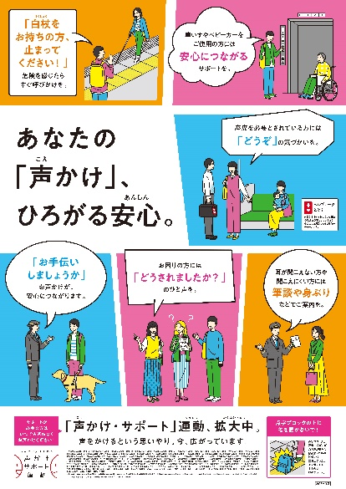
思考を促す  発問 | 発問１ 空欄には、どんな言葉が入ると思いますか。  発問２ ※「声かけ」という言葉を提示して、発問する。  どうして声かけがあると安心するのでしょうか。  発問３ どのような声かけがあると、もっと安心できるクラスになるのでしょうか。
ポイント | 新学年のスタートの時期や、長期休暇明けの時期に行うのがおすすめ。クラス全体で安心できるクラスをつくっていこうという温かな雰囲気を生むことができる。授業後にどのような声かけをされてうれしかったか（安心したか）をクラスで共有することで、意識の持続を図ることができる。
出典： | 2022年「声かけ・サポート」運動 強化キャンペーンポスター
クレジット： 北海道旅客鉄道株式会社、東日本旅客鉄道株式会社、東海旅客鉄道株式会社、西日本旅客鉄道株式会社、四国旅客鉄道株式会社、九州旅客鉄道株式会社、東武鉄道株式会社、西武鉄道株式会社、京成電鉄株式会社、京王電鉄株式会社、小田急電鉄株式会社、東急電鉄株式会社、京浜急行電鉄株式会社、東京地下鉄株式会社、相模鉄道株式会社、秩父鉄道株式会社、新京成電鉄株式会社、関東鉄道株式会社、江ノ島電鉄株式会社、箱根登山鉄道株式会社、富士山麓電気鉄道株式会社、伊豆箱根鉄道株式会社、埼玉高速鉄道株式会社、埼玉新都市交通株式会社、芝山鉄道株式会社、首都圏新都市鉄道株式会社、多摩都市モノレール株式会社、東京モノレール株式会社、東京臨海高速鉄道株式会社、東葉高速鉄道株式会社、北総鉄道株式会社、横浜高速鉄道株式会社、株式会社横浜シーサイドライン、流鉄株式会社、東京空港交通株式会社、千葉都市モノレール株式会社、しなの鉄道株式会社、上田電鉄株式会社、アルピコ交通株式会社、長野電鉄株式会社、北越急行株式会社、えちごトキめき鉄道株式会社、名古屋鉄道株式会社、伊豆急行株式会社、岳南電車株式会社、静岡鉄道株式会社、大井川鐵道株式会社、遠州鉄道株式会社、豊橋鉄道株式会社、株式会社東海交通事業、名古屋ガイドウェイバス株式会社、名古屋臨海高速鉄道株式会社、愛知高速交通株式会社、天竜浜名湖鉄道株式会社、伊勢鉄道株式会社、愛知環状鉄道株式会社、阪神電気鉄道株式会社、阪急電鉄株式会社、京阪電気鉄道株式会社、近畿日本鉄道株式会社、南海電気鉄道株式会社、近江鉄道株式会社、京福電気鉄道株式会社、叡山電鉄株式会社、泉北高速鉄道株式会社、北大阪急行電鉄株式会社、大阪モノレール株式会社、能勢電鉄株式会社、神戸電鉄株式会社、山陽電気鉄道株式会社、神戸新交通株式会社、大阪市高速電気軌道株式会社、阿佐海岸鉄道株式会社、伊予鉄道株式会社、土佐くろしお鉄道株式会社、とさでん交通株式会社、西日本鉄道株式会社、札幌市交通局、東京都交通局、横浜市交通局、名古屋市交通局、京都市交通局、神戸市交通局、福岡市交通局

